أرحنا بها يا بلال

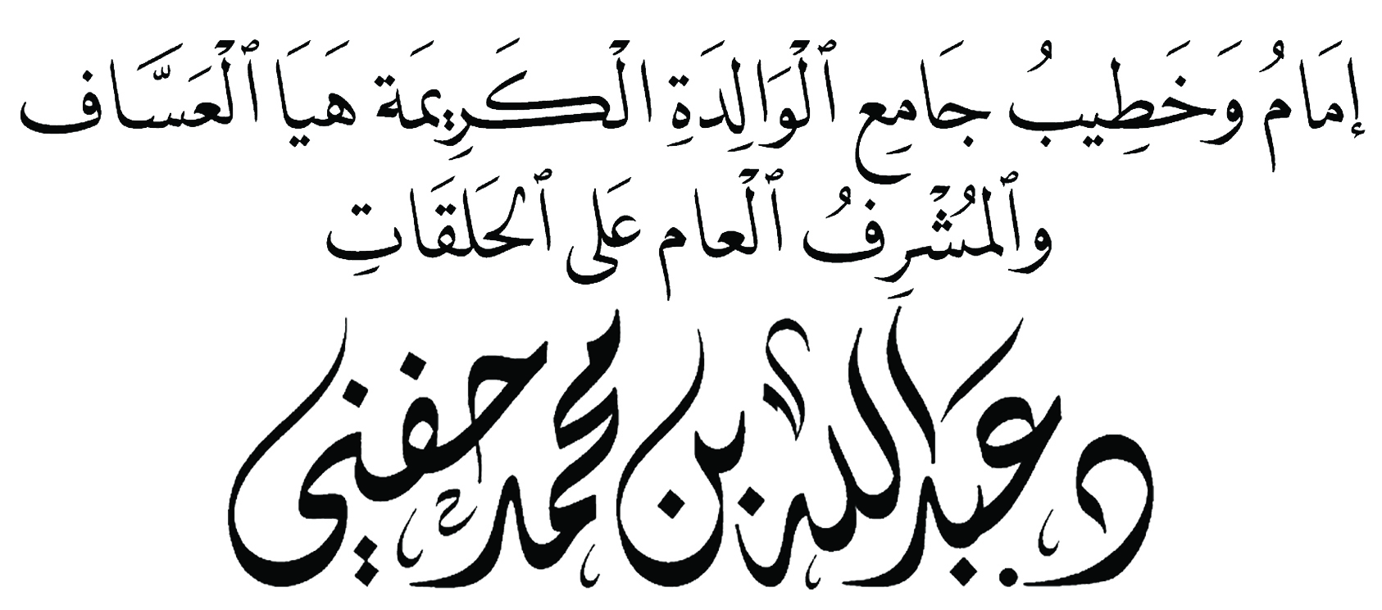

موقع جامع الكريمة هيا العساف : اضغط هنا القناة الرسمية على اليوتيوب : اضغط هنا
الخطبة الأولى
الحمد لله رب العالمين ..
الحمد لله الذي بلطفه تصلح الأعمال، وبكرمه وجوده تدرك الآمال .
نحمده على ما أسبغ من الإنعام والإفضال .
نحمده حمدًا ملء السماوات والأرض على كل حال.
فالحمد لله ثمّ الشكرُ يتبعُهُ
والحمد لله عن شكري وعن حمدي
وبعدُ فإني باليقينِ أشهدُ
شهادةَ الإخلاصِ ألا يُعبَدُ
بالحق مألوهٌ سوى الرحمنِ
مَنْ جَلَّ عن عيبٍ وعن نُقصانِ
وأنَّ خيرَ خلقِه محمدَا
مَن جاءَنا بالبيناتِ والهُدى

رسولُه إلى جميعِ الخلقِ
بالنور والهدى ودين الحقِ
صلَّى عليه ربُّنا ومَجَّدَا
والآلِ والصَّحْبِ دَوامًا سَرْمدَا
ﭽﭝ ﭞ ﭟ ﭠ ﭡ ﭢ ﭣ ﭤ ﭥ ﭦﭧ ﭨ ﭩﭪ ﭫ ﭬ ﭭ ﭮ ﭯ ﭼ الحشر: ١٨
سأحدثكم عن كلمة قالها رسول الله .
كلمة قصيرة في مبناها ، عظيمة في معناها .
كلمةٍ عجيبةٍ خرجت من رسول الله عفويّةً لكنّها والله انبعثت من صميم قلبه .
كلمةٍ قالها رسول الله في موقفٍ عابرٍ لم يقلها في خطبةٍ ، ولا غزوةٍ ، ولا في مجلسٍ خاصٍّ مع أصحابه، كلمة قالها رسول الله لبلال بن رباح وهو في المسجد عندما دخل على بلال وقد حان وقت الصلاة
بعد جهدٍ جهيد ، وتعب كبير.
بعد معاناة مع الدنيا وهمومها وغمومها .
بعد صراعٍ مع دعوة المعرضين ، وأذى المشركين ، وخبث المنافقين .
يدخل النبي فيقول : يا بلال أقم الصلاة .
أرحنا بها ، أرحنا بالصلاة يا بلال .. الله أكبر ..
أرحنا بالصلاة ، صدق والله ، صدق في الصلاة راحته ، في الصلاة طمأنينته ، إذا دخل في الصلاة نسي هموم الدنيا ، وذهبت آلامها وأتعابها .
إذا دخل في الصلاة تلذّذ بمناجاته ، خشع قلبه ، سمت روحه ، ولا عجب فقد كان يقول : «وَجُعِلَتْ قُرَّةُ عَيْنِي فِي الصَّلَاةِ» رواه أحمد وصححه الألباني في المشكاة (5261).
هل تشعر بقسوة قلبك وسقم نفسك ؟
والله كلّنا ذاك الرجل
هل تشكو من زوجك وولدك ؟
هل تعاني من همومٍ وغمومٍ وديون ؟
عظّم الصلاة ، قدّس الصلاة ، أقم الصلاة حقّاً وصدقاً.
اجعلها من أولويات حياتك .
ﭽ ﮩ ﮪ ﮫ ﮬ ﮭ ﮮ ﮯﮰ ﮱ ﯓ ﯔ ﯕﯖ ﭼ هود: ١١٤
عَنْ أَبِي هُرَيْرَةَ أَنَّهُ سَمِعَ رَسُولَ اللَّهِ يَقُولُ: " أَرَأَيْتُمْ لَوْ أَنَّ نَهَرًا بِبَابِ أَحَدِكُمْ يَغْتَسِلُ فِيهِ كُلَّ يَوْمٍ خَمْسًا، مَا تَقُولُ: ذَلِكَ يُبْقِي مِنْ دَرَنِهِ " قَالُوا: لاَ يُبْقِي مِنْ دَرَنِهِ شَيْئًا، قَالَ: «فَذَلِكَ مِثْلُ الصَّلَوَاتِ الخَمْسِ، يَمْحُو اللَّهُ بِهِ الخَطَايَا» متفق عليه.
أما بلغك أن نبيّك ودّع الدنيا وهو يوصينا بالصلاة، و يقول: « الصَّلاةَ الصَّلاةَ » رواه أحمد وصححه الألباني في الترغيب والترهيب (2286) .
أما علمت أنّ نبيك «كَانَ إِذَا حَزَبَهُ أَمْرٌ فَزِعَ إِلَى الصَّلَاةِ» يشكو همّه ، ويبعث شكواه ، ويسأل الله من فضله .
ارحنا بها يا بلال .
والله إنها كلمة لا تخفى عليكم فهي ذائعة الصيت .
لنكن صرحاء هل نحن نرتاح بالصلاة ؟
هل نحن نشتاق للصلاة ؟
هل نحن نأنس بالصلاة ؟
أم نحن نتعامل معها كعبءٍ وتكليفٍ شاقٍّ كُلّفنا به ؟
هل تحوّلت الصلاة في حياتنا إلى واجب يومي لا يقوى على إتمام خماسيته كثيرٌ من المسلمين ؟
نحن والله نعيش غفلة ، أي والله نعيش غفلةً عن أنفسنا ، غفلةً عن أمراضنا وقسوتنا ، غفلةً عن صلاتنا وعامود ديننا .
أحدنا يدخل بتكبيرة الإحرام وإذا به يفاجأ بتسليم إمامه ولم يدر ماذا قرأ ؟ وماذا سمع ؟ وكم صلى ؟
نحن يا كرام لا نترك الصلاة عمداً ، اي والله نحن لا نترك الصلاة بل نؤديها وفي أوقاتها لكننا والله تركنا روحها وحقيقتها ، تركنا تعظيمها وإجلالها ، فكانت علينا ثقيلةً كبيرةً كما قال تعالى ﭽ ﯩ ﯪ ﯫ ﯬ ﯭ ﯮ ﭼ التوبة: ٥٤
يا كرام .. إنَّ قصف الشهواتِ ، والمغريات ، والهموم، والديون ، افقدنا صلاتنا الحقيقية .
افقدنا خشوعها وروحها .
فحرمنا ارحنا بها يا بلال، بل ربما قلنا أرحنا منها يا إمام.
يا مسلم بالله ماذا فعل الصحابي خبيب > هنا في التنعيم عندما خرج المشركون به من الحرم ليقتلوه في الحل؟
قال >: ذروني أركع ركعتين، فتركوه فركع ركعتين.
الله أكبر.. في هذه الساعة وفي هذا الموقف العصيب والسيف يرفرف على عاتقه، والغيظ والحنق قد استحكم من أعدائه، ورسول الموت يغدو ويروح لقبض روحه، وهو يودّع الدنيا بركعتين ثم يقول: "لولا أن تظنوا أن ما بي جزع لطولتها" ثم ينشد قائلاً:
وَلَسْتُ أُبَالِي حِينَ أُقْتَلُ مُسْلِمًا
عَلَى أي شِقِّ كَانَ لله مَصْرَعِي
وَذَلِكَ في ذَاتِ الإِلَهِ وَإِنْ يَشَأْ
يُبَارِكْ عَلَى أَوْصَالِ شِلْو مُمَزَّعِ

عجب والله بالله كيف كانت صلاته؟
كيف كان خشوعه وروحه وخضوعه؟
اللهم نسألك من فضلك.
أقول قولي هذا ...
الخطبة الثانية
أرحنا بها يا بلال
يقول أحد الكتّاب :
سألت نفسي عن أسعد لحظة عشتها ؟
مر بخاطري شريط طويل من المَشاهِد .
لحظة رأيت أول قصة تُنشر لي ، ولحظة تخرجت من كلية الطب ، ولحظة حصلت على جائزة الدولة في الأدب ..
استعرضت كل هذه المَشاهد وقلت في سِري .. لا .. ليست هذه .. بل هي لحظة أخرى...
ذات مساء من عشرين عامًا ، سجَدتُ لله سجدة فشعرت أن كل شيء في بدني يسجد ..
عظامي تسجد ، أحشائي تسجد ، عقلي يسجد ، ضميري يسجد ، روحي تسجد ، حينها سَكَت داخلي القلق ، وكَفَّ الاحتجاج ، ورأيت الحكمة في الابتلاء فارتضيته ، ورأيت كل فعل الله خير ، وكل تصريفه عدل ، وكل قضائه رحمة ، وكل بلائه حب .
لحظتها أحسست وأنا أسجد أني أعود إلى وطني الحقيقي ، الذي جئت منه ، أدركت هويّتي وانتسابي ، وعرفت مَن أنا ، وأنّه لا أنا ، بل هو ، ولا غيره .
انتهى الكِبر ، وتبخر العِناد ، وسَكَن التمرد .
يا إلهي .. لكأنما كنت مبعَدًا منفيّاً مطرودًا ، أو سجينًا مكبلًا ثم فُكَ سجني ، وكأنما كنت أدور كالدابة على عينيها حجاب ، ثم رُفِع الحجاب عنها فأبصرت .
نعم .. لحظتها فقط تحررت ، كانت الحرية الحقّة .
حينما بلغت غاية العبودية لله ، وفككت عن يديَّ القيود التي تقيدني بالدنيا وآلهتها المزَيفة ، المال ، والمجد ، والشهرة ، والجاه ، والسلطة ، واللذة ، والغَلَبة ، والقوة ، وشعرت أني لم أعد محتاجًا لأحد ولا لشيء لأني أصبحت في كنَف مَلِك الملوك الذي يملك كل شيء ، كنت كفَرخْ الطَير الذي عاد إلى حضن أمه ، ولقد عرفت آنذاك ، أن تلك هي السعادة الحقّة ، وتلك هي جنة الأرض ، التي لا يساويها أي كسب مادي أو معنوي .
يقول الله لنبيه : ﭽ ﯴ ﯵ ﭼ العلق: ١٩
وما كل ساجدٍ بمقترِب إلا إذا خلع النعلين ، فألقى بالدنيا وراءه ثم ألقى بنفسه خلفها ، ودخل مسَلِّم القلب ، عريان المشاعر ، خاشع الفؤاد ، ساجد الأعضاء ، حينئذٍ يكون القرب .. وتكون السجدة .

أخي ..
هل ضاقت عليك الدنيا بما رحبت ؟
هل أغلقت في وجهك الأبواب ؟
هل ضُيّق عليك في رزقك وعيشك ؟
ابرأ من حولك وقوّتك ، اعترف بضعفك وفقرك ، ثمّ عليك بالصلاة ، عليك بالسجود ، افزع إلى قرة عيون الموحّدين ، وراحة نفوس المؤمنين .
افزع كما فزع نبيّك «كَانَ إِذَا حَزَبَهُ أَمْرٌ فَزِعَ إِلَى الصَّلَاةِ» زاد المعاد في هدي خير العباد (4/ 183)
فيا من ترجوا رحمة الله عظّم صلاتك ، أصلح صلاتك ، توقّف عن كلّ شيءٍ عند ندائها ، أسبغ وضوءها ، سابق إليها ، خذ زينتك لها .
نحن بحاجةٍ إلى الصلاة الخاشعة .
نحن بحاجةٍ في زمن طغيان المادة ، وقسوة القلوب ، وانتشار الفواحش إلى صلاةٍ تطمئنّ بها قلوبنا ، ونصلح بها نفوسنا ﭽ ﯚ ﯛ ﯜ ﯝ ﯞ ﯟ ﯠ ﯡﯢ ﯣ ﯤ ﯥ ﯦ ﯧ ﯨﯩ ﭼ العنكبوت: ٤٥

